高压直流断路器测控装置的设计与试验分析
马太虎，胡四全，胡亮，马俊杰，吉攀攀
（许继集团有限公司，河南 许昌 461000）
Design and experimental analysis of high voltage DC circuit breaker for monitoring
and controlling device
（MA Tai-hu，HU Liang，HU Si-quan，MA Jun-jie，JI Pan-pan）
Xuji Group Corporation ,Xuchang ,461000 ,China
摘要：直流输（配）电是目前电网发展的趋势，而高压直流断路器的研发是影响其发展的关键技术之一。测量与控制装置的研究是高压直流断路器的研发要点。采用高压电力电子器件，DSP+FPGA相结合的控制方式，对其测控装置进行研究分析，提出了区间阈值的控制方法及相应的控制时序，从高压直流输电、能源多样化的发展需求入手，将机械开关和固态开光相结合，设计了一套混合式高压直流断路器样机。通过对样机进行合分闸试验及故障分闸试验，证明了所研制的高压直流断路器样机具有分闸动作快，限弧能力强，动作一致性好等优点。
关键词：直流断路器；直流开断；区间阈值；控制时序；故障分闸
中图分类号: TP277 文献标识码: A
Abstract: The current trend of development is DC input (with) electric power grid. However, the development of HVDC circuit breaker is one of the key technologies. The research of the measurement and control device is the key point of the development of high voltage DC circuit breaker. It designed a prototype hybrid HVDC circuit breaker, which use the high-voltage power electronics, and the controller of DSP + FPGA combination. It researched the monitoring device, and proposed the control method of threshold interval and the control timing. It designed a prototype hybrid HVDC circuit breaker, Which form the high-voltage direct current transmission, energy diversification, the development needs of combining mechanical switch and solid medallion. Through the prototype sub-gate opening test and fault tests proved that the developed prototype HVDC circuit breaker with the fast opening operation, the advantages of good action consistency etc..
Keywords: DC breaker; DC breaking; section threshold; control sequence; failure opening

0 引言
随着电力电子技术、新能源、信息技术的发展及应用，用户对供电可靠性及供电质量的要求越来越高，而现有交流输（配）电网将面临分布式新能源接入、负荷多样化、潮流控制复杂化等方面的巨大问题^{[1]}，目前，风电、光伏发电，超级电容及电动汽车动力电池等各种储能装置基本上都是直流电技术，国外研究资料表明，基于直流的输（配）电网在输送容量、可控性及提高供电质量等方面具有比交流更好的性能^{[2-3]}，可以更有效的提高供电质量，降低损耗及运行成本。
高压直流断路器的工程应用还不广泛，制约其实际工程应用的主要原因有^{[4]}：
1）直流电流无过零点致灭弧困难；
2）需承受较高的故障电流上升率；
3）应有快速故障检测的功能。
高压直流断路器大致可分为机械式、全固态式及混合式三种架构。其中混合式高压直流断路器集合了机械开关的静态特性与电力电子器件的动态性能，具有通态损耗小、开断时间短无需专用冷却设备等优点^{[5-6]}，是直流断路器研发的趋势。
目前，国内外针对混合式直流断路器做了诸多理论研究^{[7-8]}，但很少提出具体的样机研制测试方案及控制机理，本文提出了基于电力电子的混合式直流断路器，并对其测控装置、工作机理及试验方法进行分析，通过试验，验证其功能的正确性及稳定性。

高压直流断路器的整体架构
本文所研制的混合式直流断路器，其结构见图1-1。该装置由主回路、测控系统及监控系统组成。主回路由机械开关，和机械开关串联的辅助电子开关、并联的主电子开关，以及避雷器组成。测控装置包括光学电流、电压互感器，霍尔电流传感器、开入开出单元，触发单元，FPGA+DSP控制结构单元^{[9]}。通过上位机进行监控，监视主回路电压、电流及各支路电流量，监视快速断路器、辅助电子开关及主电子开关的状态信息。
图1-1混合式直流断路器结构图
主要工作原理：测控系统检测主回路上电压、电流信号，快速断路器、辅助电子开关、主电子开关的状态，及支路电流信息，同时把这些信号通过以太网传至监控后台，根据检测的状态信息，下发相关合、分闸命令。时刻监视线路信息，当出现故障时自动进行故障跳闸动作。
图1-1虚线框内为主回路，包括由6个IGBT串联构成的主电子开关、避雷器A、快速断路器QS（被测试品）及由3个IGBT并联构成的辅助电子开关QST，其中IGBT子模块原理图如图1-2所示：
图1-2 IGBT子模块原理图
其中T1为IGBT，串联IGBT的静态均压常使用的方法为在毎一个串联器件的集电极与发射极之间并联均压缓冲电阻的方式来实现静态均压^{[10]}。并联电阻的选择遵循如下公式：
$R_{p}<(\text{nU}−U_{\text{dc}})/{\left[(n−1)I_{C\text{max}}\right]}$ (1)
$P>{U^{2}}/R$ (2)
公式(1)与(2)中的R_{p}与P分别表示并联电阻的电阻值与功率值，n为IGBT串联数量，U为漏电流最小的IGBT额定电压，U_{dc}则为主电路电源电压；Icmax为IGBT漏电流最大值。
动态均压采用电阻-电容均压缓冲电路来实现限制器件的集射极电压上升率du/dt，使各器件的电压上升率动作一致。二极管、电阻及电容组成放电回路，保证下次断路器动作时缓冲电容所存储的能量已释放完。

高压直流断路器的控制设计

2.1 故障判断
由于测量装置本身每个测试点会有一个偏差$Δ$，在进行过流判断时，假设阈值为A，采样值为A1，采样周期为t，理论上：
若A1A，则故障标志位有效，否则无效；
实际上：采样值在阈值附近存在偏差$Δ$，则故障标志位在此时会出现抖动现象。
解决方案：
方案1：采用滤波处理，将故障标志位进行2-3个周期的滤波，即将故障标志位延时2-3（t）的时间再发送出去；
方案2：采用区间阈值处理，将阈值的判断定义为，若A1A，则故障标志位有效，否则如果A1<（A-$Δ$1），则故障标志位无效（其中$Δ$1>$Δ$，是保证判断结果更准确）。
方案1中，故障判断结果比较准确，但因其需要延时防抖处理，影响系统的响应时间，方案2既能准确判断，又不影响系统的响应时间，故采用方案2的控制方式。

2.2 时序控制
合、分闸控制时序如图2-1所示。
图2-1 试验控制时序
在合闸操作过程中，先触发主电子开关，使其导通，承受大电流，在断路器机械触点闭合过程中，辅助电子开关触发导通，由于辅助电子开关导通电阻小，电流开始向断路器支路转移，当断路器触点完全闭合，电流基本转移至断路器支路，此时，换流过程结束，因主电子开关由6个IGBT串联组成，不能长时间承受大电流，故要及时断开主电子开关，完成合闸操作。
在分闸过程中，断路器及辅助电子开关处于导通状态，此时触发主电子开关，断开断路器，延时20us分辅助电子开关，因辅助电子开关由3个IGBT并联组成，不能承受大电压，若在断路器触点分断后再分断辅助电子开关，则会将辅助电子开关击穿。

高压直流断路器试验结果及分析

3.1故障分闸试验

3.1.1 试验准备
首先对控制装置故障分闸响应进行离线测试，通过模拟互感器发送故障信号，控制装置接收后发出故障跳闸指令信息，用示波器测试这两个信号，测控装置的响应时间为61.6us，测试结果如图3-1所示。
图3-1 控制装置故障响应时间测试
根据图2-1的控制时序，在运行30ms后检测主回路电流大于某个值（可通过后台设定，例如1kA）即认为有过流故障，此时断开断路器。

3.1.2 试验波形分析
过流关断的试验波形如图3-2所示。
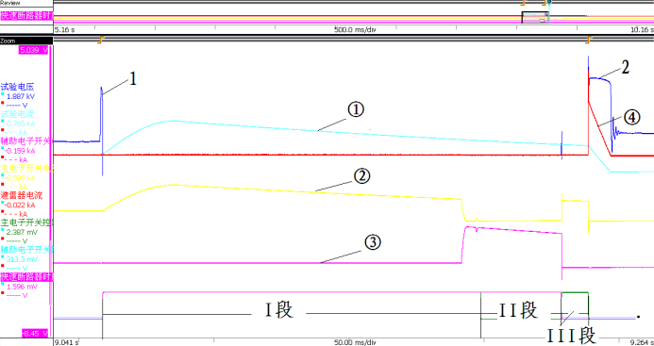
图3-2 过流关断试验波形图
①：试验总电流
②：主电子开关支路电流
③：辅助电子开关支路电流
④：避雷器直流电流
图中标注1、2：主回路电压
I段：直流断路器合闸时间为140ms；
II段：直流断路器运行时间为30ms；
III段：直流断路器分闸时间为5ms；
4）试验波形分析
在图3-2中 1处：试验电路中Vsu1阀触发导通，试验电源电压加在直流断路器两端，延时1ms，所加电压最大值6267V，直流断路器合闸时电压为4929V 。
在图3-2中2处 ：分闸时总电流1277A，主电子开关支路电流1277A。之后延时5ms，此过程快速断路器断开。5ms后，主电子开关关断电流1228A，产生电压尖峰，峰值电压为9125V，避雷器动作，动作残压值为7141V。此过程电流线性减小，经过5.27ms电流减小为0。
分闸开始主电子开关开通，延时20us，辅助电子开关关断，辅助电子开关支路电流向主电子开关支路电流转移；辅助电子开关关断时产生电压尖峰，如图3-3所示。
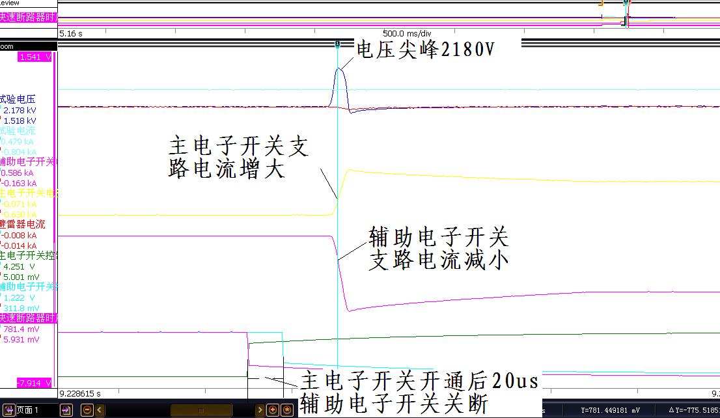
图3-3分闸开始时换流过程
为了验证故障分闸稳定性，进行故障分闸试验5次，所测试验数据如表3-1所示。表3-1 故障分闸试验5次数据
编号 | 分闸时间  /ms | 试验电压尖峰/V | 合闸时试验电压/V | 分闸主电子开关电流值/A | 分闸关断电压尖峰/V | 避雷器  动作残  压值/V | 避雷器  动作时  间/ms
1 | 5 | 6267 | 4929 | 1228 | 9125 | 7141 | 5.27
2 | 5 | 6297 | 4925 | 1232 | 9152 | 7158 | 5.27
3 | 5 | 6294 | 5095 | 1246 | 9081 | 7114 | 5.32
4 | 5 | 6314 | 4956 | 1223 | 9060 | 7111 | 5.32
5 | 5 | 6326 | 5121 | 1163 | 9126 | 7113 | 5.32
- 试验开始时电压尖峰值范围：6267V------6326V，偏差0.9%。
- 合闸时试验电压范围：4925V------5121V，偏差3.9%
- 分闸时主电子开关关断电流值范围：1163A------1246A，偏差7.1%。
- 分闸时主电子开关关断峰值范围：9060V------9152V，偏差1%
- 避雷器动作残压值范围：7111V------7158V，偏差1%
- 避雷器动作时间范围：5.27ms------5.38ms，偏差0.9%。
因试验条件所限，试验电压只加到5kV，主回路电流约为1300A，但由以上数据可以得出，笔者所研制的直流断路器能够快速稳定的进行合、分闸及故障分闸。

4、结语
本文通过对以FPGA+DSP相结合的控制方式的分析，以高压电力电子器件为基础的电子开关逻辑控制分析，给出了详细的控制时序、试验方法，具有逻辑清晰，操作性强的优点。
通过对高压直流断路器样机的试验，证明所研制的高压直流断路器能够进行正常的分、合闸，及在过流故障时能够快速准确的进行故障跳闸，尤其是其快速性和一致性，在电力系统故障保护中具有重要作用，在接下来的研究中，会进一步提高并完善其性能，以便能广泛应用于直流电网系统中。
参考文献
[1] 江道灼，郑欢.直流配电网研究现状与展望[J].电力系统自动化，2012,36（8）:98-104.
[2] Kirby N M，Xu L，Luckett M，et al．HVDC transmission for large offshore wind farms[J]．Power Engineering journal．2002，16(3)：135-141．
[3] Lu W，Ooi B．Optimal Acquisition and Aggregation of Offshore Wind Power by Multiterminal Voltage-source HVDC[J]．IEEE Transactions on Power Delivery，2003，18(1)：201-206．
[4] 马钊.直流断路器的研发现状及展望[J].智能电网，2013，1（1）：12-16.
[5] Piovan E，Gaio N. Performance analysis of a hybrid IGCTs-mechanical DC circuit breaker for quench protection of superconducting magnets[C] //Proceedings of 22nd Symposium on Fusion Engineering(SOFE). Albuquerque, New Mexico: IEEE, 2007: 1-4.
[6] Jean-Marc M， Alfred R. A DC hybrid circuit breaker with ultra-fast contact opening and 74 integrated gate-commutated thyristors (IGCTs)[J]. IEEE Transactions on Power Delivery, 2006，21(2): 646-651.
[7] Luca N，Fabio B, Alberto F，et al. Development and testing of a 10-kA hybrid mechanical-static DC circuit breaker[J]. IEEE Transactions on Applied Superconductivity, 2011，21(6):3621-3627.
[8] Elena G，Alberto M，Alberto C, et al. Final design of the quench protection circuits for the JT-60SA superconducting magnets[J], IEEE Transactions on Plasma Science, 2012，40(3):557-563.
[9] 朱明，鲁剑锋.基于DSP+FPGA结构图像处理系统设计与实现[J].计算机测量与控制，2004,12（9）:866-869.
[10] Raciti，A” Belverde， G., Galluzzo，A.， Greco， G.， Melito，M. and Musumeci， “Control of the switching transients of IGBT series strings by high-performance drive units,” IEEE Trans. Ind. Electron. 2001, 48(3):482-490.
联系方式：
通信地址：河南省许昌市阳关大道4138号 许继电气城8#楼 马太虎 收
邮编：461000
手机：18839923876
固定电话：0374-3215049

